Untersuchung eines Hühnereis

Lösungen und unterrichtliche Hinweise

2. Betrachte die Kalkschale mit der Lupe. Was erkennst du? Poren

5. Zeichne alle erkennbaren Bestandteile des Eies mit Bleistift in die untenstehende Umriss-Skizze ein. Betrachte dabei auch den Dotterrand und die Dotteroberfläche sehr genau. Erkennst du Einzelheiten? Drehe das Ei vorsichtig um seine Längsachse hin und her. Was kannst du beobachten? Der Dotter bewegt sich etwas, bleibt aber in der gleichen Position.

7. Betrachte die stumpfe Seite der leeren Eischale. Was erkennst du dort? Luftkammer
Prüfe am stumpfen Ende, aus wie vielen Schichten die Schalenhaut besteht. Es sind 2 Schichten.

8. Dotterhaut, Keimscheibe

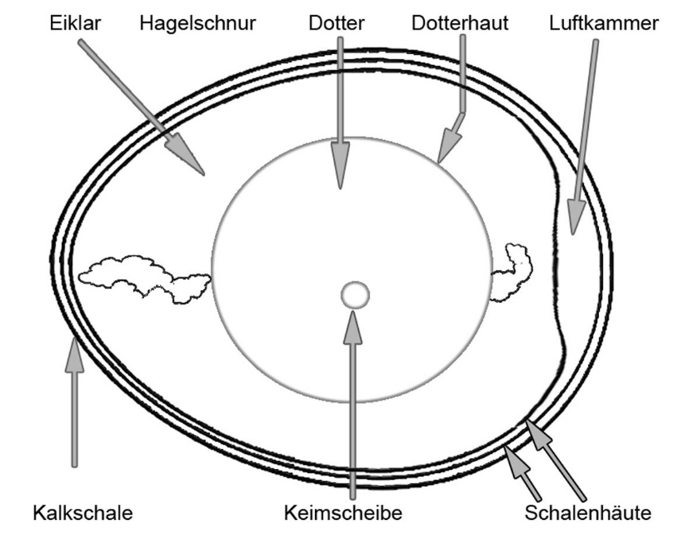

Im Anschluss an die Untersuchung des Hühnereies bietet sich eine Klärung der Funktion der einzelnen Eibestandteile an. Die nachfolgende Tabelle gibt einen Überblick:

Bestandteile des Eies | Funktion
harte Kalkschale | - Schutz gegen äußere Einflüsse, v.a. vor Druck, der durch den brütenden Altvogel ausgeübt wird  - besteht hauptsächlich aus Kalk  - ist von vielen Poren durchzogen, durch die Luft nach innen (Atmung des Keimlings) und Wasser nach außen gelangen kann.
zwei Schalenhäute | - umhüllen das Eiweiß
Luftkammer | - Luftvorrat im Ei, der dem Embryo eine Atmung kurz vor dem Schlüpfen ermöglicht, indem er die innere Eihaut mit dem Schnabel durchstößt  - Ausdehnung der Luftkammer durch Wasserverlust während des Brütens bis auf ein Viertel des Eiinnenraumes → befruchtete und bebrütete Eier schwimmen bei der Wasserprobe oben anstatt unterzugehen
Dotter | - Nahrungs- und Energiespeicher für den Embryo  enthält v.a. (Dotter-)Eiweiß und Fette
Dotterhaut | - hält den Dotter im Eiweiß zusammen  - Eimembran = Zellmembran
Hagelschnüre | - zwei gewundene Eiweißstränge, die im Eiklar enden und den Dotter in der Mitte des Eies halten bzw. befestigen  - gleichzeitig wird die Keimscheibe immer nach oben gedreht und somit dem brütenden Elterntier zugewandt

